«Чем можно увлечь ребенка, пока мамы нет дома».

Как правило, мама знает, чем занять активного, любознательного малыша. Она готовит, стирает, гладит и убирает, при этом рисует, читает и играет с ребенком. Но вот у мамы возникли важные дела, ей необходимо отлучиться из дома, и на ее месте остается папа.
Папа в растерянности. Не может! Ведь ребенок еще такой маленький, что же с ним делать?
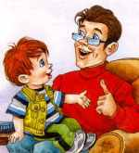

Папа с ребенком могут:

- Порисовать красками (лучше гуашью). Для этого застелить стол газетами, приготовить краски, баночку с водой, кисточки (или можно рисовать пальцами), влажные салфетки и большое количество белой бумаги большого формата.
- Построить башню из конструктора (или крепость, мост, гараж).
- Поиграть в мяч: кидать, бросать, отбивать от пола (лучше набор «Мякиши» - они ничего не разобьют).
- Полистать большие иллюстрированные книги про животных или другие детские энциклопедии.
- Поиграть на пианино (или любых музыкальных инструментах, какие имеются дома: бубен, погремушки, барабан…).
- Обводить картинки в детских книжках-прописях, раскрашивать их восковыми мелками.
- Попрыгать на гимнастическом мяче (или на подушках, съемных блоках от дивана, на кресле и т.п.).

- Покачаться на качелях (или, при их отсутствии, на папе, тогда он быстро повесит качели).
- Поиграть в парикмахерскую (приготовить большое зеркало, шкатулку с бусами, коробочку с резинками, разные расчески, пластмассовые ножницы …).
- Включить детскую музыку и потанцевать с новой прической.
- Почитать детские книжки с картинками.
- Поиграть в индейцев (сделать из стульев и покрывала вигвам, натаскать туда подушек, включить внутри палатки ночник; боевой раскрась и головной убор из перьев – по желанию).
- Налить в таз воды, насыпать туда пластмассовых рыбок с магнитами и ловить их удочкой.
- Придумать сказку про рыцаря и принцессу.
- Налить в таз воды, насыпать туда пластмассовых рыбок с магнитами и ловить их удочкой.
- Придумать сказку про рыцаря и принцессу.

А тут уже и мама пришла! Ура!

Муниципальное дошкольное образовательное учреждение
детский сад «Березка» №13

ИНСТРУКЦИЯ ДЛЯ ПАПЫ

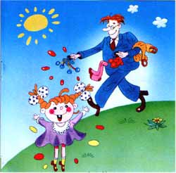

хутор Бейсужек Второй
муниципального образования
Выселковский район

